新 书 推 荐
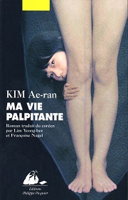
中文书名：《我辉煌的一生》
英文书名：MY BRILLIANT LIFE
作 者：Ae-ran Kim
出 版 社：Forge Books
代理公司：Barbara J Zitwer/ANA/Sandra Hu
页 数：待定
出版时间：2021月
代理地区：中国大陆、台湾
审读资料：电子稿
类 型：文学

内容简介：

《我辉煌的一生》令人想起《追风筝的人》（THE KITE RUNNER）和《午夜犬奇案》（THE CURIOUS CASE OF THE DOG AT MIDNIGHT），这是一个令人心碎、难以忘却的故事，讲述了一个有着八十多岁老人身体的小男孩的故事。他的智慧和美好心灵世间罕见，在死亡的边缘，他为他的父母留下了一份永远的礼物——一本有关他们的生活的书。这部小说充满了幽默与真知灼见，是对生命的美好赞颂。我们的主人公是一位真正的哲学家。

《我辉煌的一生》是一部诙谐、充满感情的小说，作者巧妙地编织了一个年轻人与早衰症患者家庭维持着不同寻常的亲情纽带的故事。雅林（A-reum）是一名17岁的韩国人，他拥有着年轻人的感性，却因为罹患早衰症，拥有一副八十岁老人的身体。雅林在某些方面比他那总是担心他的父母更加成熟，他唯一的一个朋友是住在隔壁的60岁男人。雅林专注于阅读和写作，虽然身患绝症，但他依然对生活抱持着感恩的态度。他的医生告诉他，很少有早衰症患者能活这么长时间。

随着18岁生日的临近，雅林决定写下他父母从第一次见面——当时他们都是17岁——到他出生的故事。就算只是以书面的形式，雅林也想把他父母亲因为必须照顾生病的儿子而不能享受的美丽青春还给他们。他用他的想象力和幽默的夸张，书写了大洙（Dae-su）和美拉（Mi-ra）美丽的爱情故事。

作者简介：
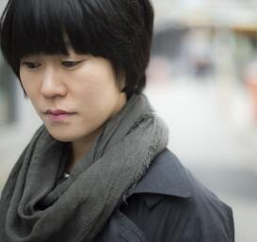
金爱兰（Kim Ae-ran）于2003年凭借《不用敲的门》（No Knocking in This House）一书步入文坛，该书出版后获得大山文学奖（Daesan Literary Award）。她已经创作了四部短篇小说集，最新作品是短篇小说集《夏天在外面》（ Summer Outside）（2017年）和一部散文集《忘记的好名字》（A Good Name to Forget）（2019年）。她的第一部长篇小说《我辉煌的一生》（My Palpitating Life ）（2011）于2014年被改编成电影《扑通 扑通 我的人生》。金爱兰因《我去便利店》（“I Go to the Convenience Store”）获得了2014年利纳珀斯大奖（Prix de Linapercu Award）。她的文章《刀痕》（“Knife Marks”）曾荣获得2008年李孝石文学奖（Lee Hyoseok Award）。

谢谢您的阅读！
请将回馈信息发至：
胡北北（Sandra Hu）
安德鲁﹒纳伯格联合国际有限公司北京代表处
北京市海淀区中关村大街甲59号中国人民大学文化大厦1705室, 邮编：100872
电话：010-82449026
传真：010-82504200
Email: Sandra@nurnberg.com.cn
网址：www.nurnberg.com.cn
微博：http://weibo.com/nurnberg
豆瓣小站：http://site.douban.com/110577/
微信订阅号：ANABJ2002

